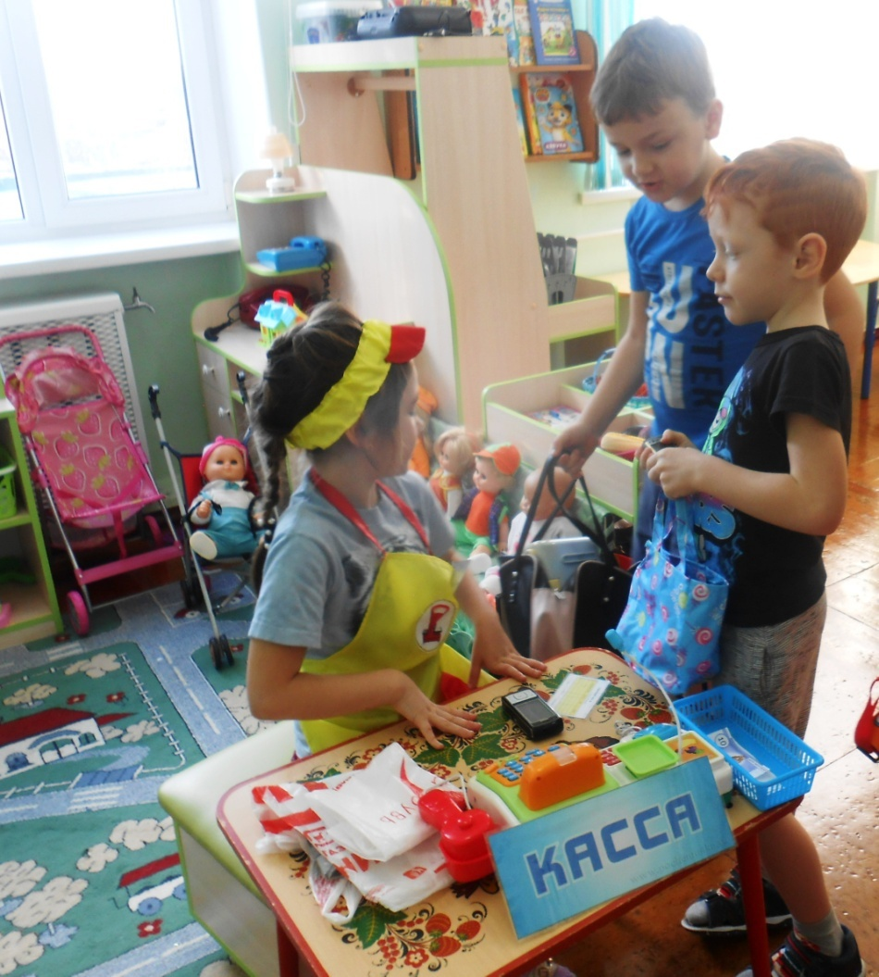
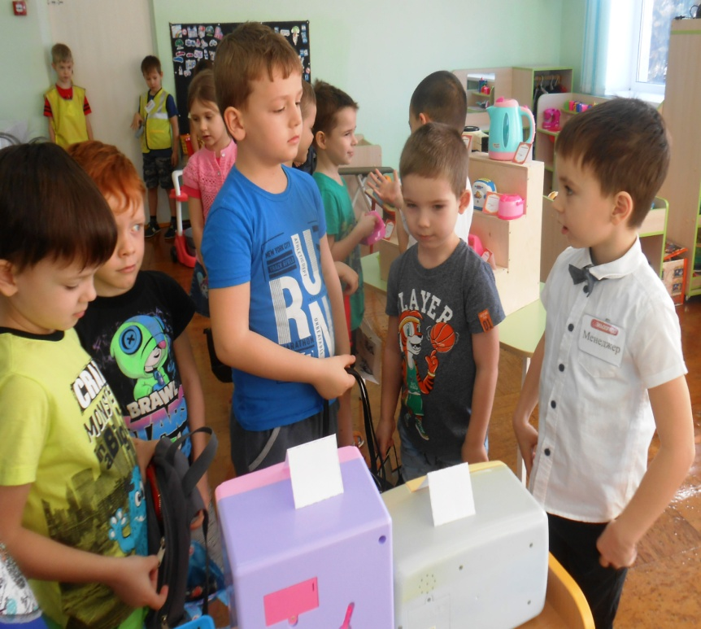
В магазин вы к нам пришли
Мы вам очень рады!
Ну, а чтобы не уйти
Выслушайте всё сразу. Посмотрите на стеллаж
Сразу все поймете
Даже если в первый раз
Вы зашли к нам в гости

Вас обслужат просто класс
Ведь для нас все просто, Вобщем на витрине все
Что вы захотите,
Приходите к нам еще
Любимый посетитель!!!
